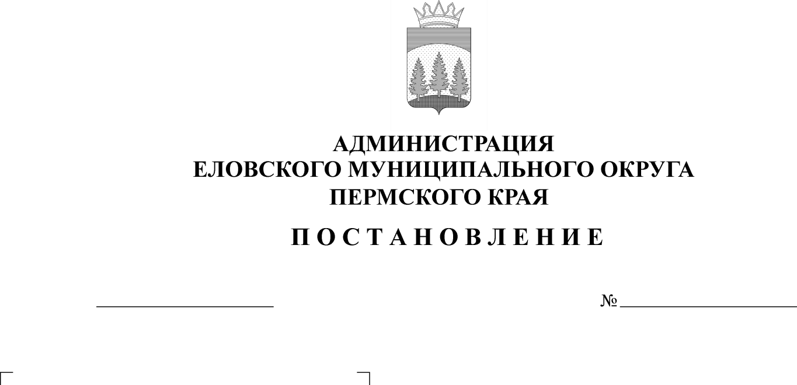
О внесении изменений в постановление
496-п
06.10.2022
Администрации Еловского муниципального
округа Пермского края от 18 ноября 2021 г.
№ 550-п «Об установлении расходного обязательства
Еловского муниципального округа Пермского края
по вопросам местного значения по расходам,
возникающим при реализации проектов
инициативного бюджетирования на 2022 и 2024 годы»

В соответствии со статьей 86 Бюджетного кодекса Российской Федерации, статьей 16 Федерального закона от 06 октября 2003 г. № 131-ФЗ «Об общих принципах организации местного самоуправления в Российской Федерации», Уставом Еловского муниципального округа Пермского края, Положением о бюджетном процессе в Еловском муниципальном округе Пермского края, утвержденным решением Думы Еловского муниципального округа Пермского края от 24 декабря 2020 г. № 67
Администрация Еловского муниципального округа Пермского края ПОСТАНОВЛЯЕТ:
1. Внести в постановление Администрации Еловского муниципального округа Пермского края от 18 ноября 2021 г. № 550-п «Об установлении расходного обязательства Еловского муниципального округа Пермского края по вопросам местного значения по расходам, возникающим при реализации проектов инициативного бюджетирования на 2022 и 2024 годы», следующие изменения:
  - Пункт 2.1 изложить в следующей редакции:
«2.1. В 2022 году на сумму 1 938 737,18 рублей, в том числе за счет средств бюджета Пермского края – 529 715,50 рублей, за счет средств бюджета Еловского муниципального округа Пермского края – 1 215 147,64 рублей, за счет внебюджетных средств 193 874,04 рублей, в том числе в разрезе мероприятий:
2.1.1. «Текущий ремонт водопровода ул. Кирова с. Суганка» на сумму 1 276 592,40 рублей, в том числе за счет средств бюджета Еловского муниципального округа Пермского края – 1 148 933,16 рублей, за счет внебюджетных средств 127 659,24 рублей;
2.1.2. «Детская спортивно-игровая площадка с. Елово ул. Матросова» на сумму 662 144,78 рублей, в том числе за счет средств бюджета Пермского края – 529 715,50 рублей, за счет средств бюджета Еловского муниципального округа Пермского края – 66 214,48 рублей, за счет внебюджетных средств – 66 214,80 рублей.».
2. Настоящее постановление обнародовать на официальном сайте газеты «Искра Прикамья» и официальном сайте Еловского муниципального округа Пермского края.
3. Контроль за исполнением постановления возложить на заместителя главы Администрации Еловского муниципального округа по развитию инфраструктуры

Глава муниципального округа –
глава администрации Еловского
муниципального округа Пермского края А.А. Чечкин

